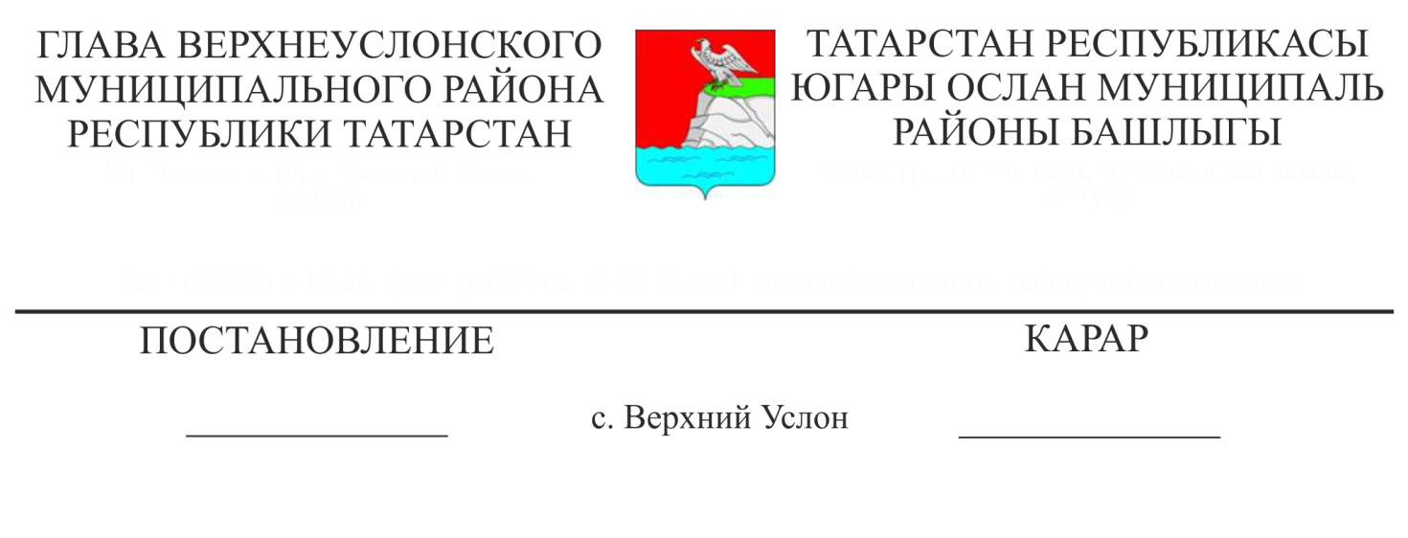 Татарстан Республикасы Югары Ослан муниципаль районы
Яр буе Морквашы авыл җирлегенең генераль планы проектын карау буенча
җәмәгатьчелек фикер алышуларын билгеләү турында

Татарстан Республикасы Югары Ослан районында яшәүчеләрнең җирле әһәмияттәге мәсьәләләрне хәл итүдә катнашу хокукларын тормышка ашыру максатларында, Россия Федерациясе Шәһәр төзелеше кодексына, «Россия Федерациясендә җирле үзидарә оештыруның гомуми принциплары турында» 2013 елның 6 октябрендәге 131-ФЗ номерлы Федераль законга, «Татарстан Республикасы Югары Ослан муниципаль районы» муниципаль берәмлеге Уставына, Югары Ослан муниципаль район Советының 2020 елның 4 июнендәге 58-670 номерлы карары белән расланган Югары Ослан муниципаль районында җәмәгать фикер алышуларын оештыру һәм үткәрү тәртибе турындагы Нигезләмәгә таянып,
КАРАР БИРӘМ:
1. Татарстан Республикасы Югары Ослан муниципаль районы Яр буе Морквашы авыл җирлегенең генераль планын карау буенча җәмәгатьчелек фикер алышуларын билгеләргә.
2. Билгеләргә:
2.1. Әлеге карарның 1 пунктында күрсәтелгән проектны карау буенча иҗтимагый фикер алышуларны оештыручы - Югары Ослан муниципаль районы Башкарма комитетының архитектура һәм шәһәр төзелеше бүлеге (алга таба-Иҗтимагый фикер алышуларны оештыручы).
2.2. Иҗтимагый фикер алышулар үткәрү вакыты - 2020 елның 9 июненнән 2020 елның 13 июленә кадәр;
3. Иҗтимагый фикер алышуларны оештыручы:
3.1. Әлеге карарның 1 пунктында күрсәтелгән проектны карау буенча иҗтимагый фикер алышуларны үткәрүне тәэмин итәргә.
3.2. Югары Ослан муниципаль районының рәсми сайтында һәм Татарстан Республикасы Югары Ослан районы Яр буе Морквашы авыл җирлегенең мәгълүмат стендларында Татарстан Республикасы Югары Ослан муниципаль районы Яр буе Морквашы авыл җирлегенең генераль планы проекты буенча фикер алышуларның башлануы турында хәбәр урнаштырырга.
3.3. 2020 елның 09 июненнән дә соңга калмыйча Югары Ослан муниципаль районы Яр буе Морквашы авыл җирлегенең генераль планы проектын һәм аңа карата мәгълүмати материалларны Югары Ослан муниципаль районының рәсми сайтында урнаштырырга һәм Татарстан Республикасы Югары Ослан муниципаль районының Яр буе Морквашы авыл җирлегенең барлык торак пунктларында да проектлар буенча экспозицияләр оештырырга.
Тәкъдимнәр, кисәтүләр кабул ителә:
1) Югары Ослан муниципаль районының http://verhniy-uslon.tatarstan.ru/ рәсми сайты аша;
2) Иҗтимагый фикер алышуларны оештыручы адресына язма рәвештә: Татарстан Республикасы, Югары Ослан ав., Чехов ур., 18 йорт яисә Яр Морквашы авыл җирлеге Башкарма комитетына түбәндәге адрес буенча: Татарстан Республикасы, Яр Моркваши авылы, Красавин ур., 40;
3) Иҗтимагый фикер алышуларда каралырга тиешле проект буенча экспозициягә килүчеләрне исәпкә алу журналында язу юлы белән.
3.4. Иҗтимагый фикер алышулар тәмамлангач, Югары Ослан муниципаль районының рәсми сайтында беркетмә әзерләргә һәм җәмәгать фикер алышулары нәтиҗәләре турында йомгак ясарга.
4. Әлеге карарны Югары Ослан муниципаль районының рәсми сайтында һәм Татарстан Республикасының хокукый мәгълүматның рәсми порталында урнаштырырга.
5. Әлеге карарның үтәлешен тикшереп торуны Татарстан Республикасы Югары Ослан муниципаль районы Башкарма комитеты җитәкчесенә йөкләргә.

Югары Ослан муниципаль районы
Башлыгы М.Г.Зиатдинов

